“三秦楷模”施秉银先进事迹
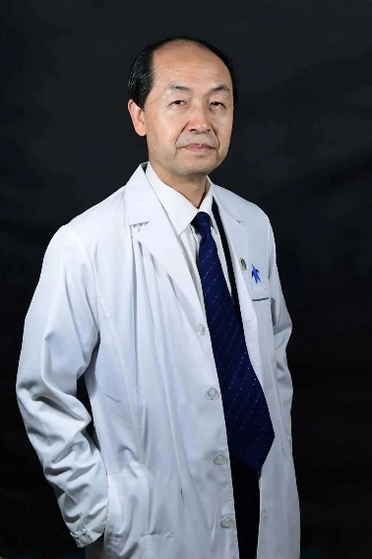
施秉银，男，1959 年生，中共党员，国务院特殊津贴专家、卫生部有突出贡献中青年专家，系西安交通大学第一附属医院院长，内分泌科主任医师，博士生导师。施秉银同志是不忘初心、勇于担当、胸怀家国的优秀医务工作者。从医37 年来，他始终把病人利益摆在第一位，探索构建全国医疗体新模式，利用互联网免费为5 万余名患者在线问诊，牵头实施西北慢病防控重大专项，为研制人类甲亢疫苗艰辛探索。新冠肺炎疫情发生后，他身先士卒，不畏风险，带队驰援武汉，派出5批共158名队员，与时间赛跑，同病魔较量。抗疫60余天以来，救治了大量新冠肺炎患者，挽救了很多重症患者的生命，为疫情防控“武汉保卫战”作出突出贡献。他先后获得全国五一劳动奖章、中国医师奖、全国医德标兵、中国好医生等荣誉称号，是新时代医疗战线涌现出的恪守良医良法初心、担当百姓健康使命的杰出代表。
2020年1月，施秉银荣获陕西省第六批“三秦楷模”荣誉称号。
疫情就是命令，责任就是担当
庚子年初，一场突如其来的新冠肺炎疫情席卷全国，严重威胁着广大人民群众的生命健康。西安交通大学第一附属医院作为陕西省首批新冠肺炎患者定点收治医院、省级危重症、孕产妇幼儿收治医院、外籍人士定点收治医院，医院承受的压力可想而知。1月22日，交大一附院召开新冠肺炎疫情防治工作会议，施秉银院长率先就疫情防控做出九条部署，从明确诊疗规范、确定牵头科室到细化防护要求、提出应急准备，条条都是干货，字字事关落实。
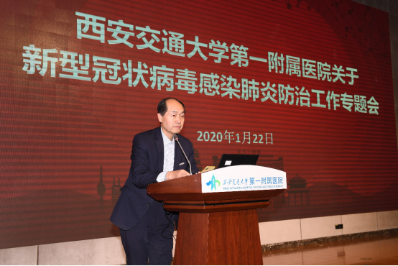
他每天奔波在医院的角角落落，指挥部署各项防控措施落实：全院取消休假，全员应急待命;一夜之间将感染楼改造为发热门诊和留观治疗病房;组建以呼吸、传染、重症、感控、影像、检验为主的专家组;制定防控方案，组织全员培训，确保院内零感染;开通“智慧好医院”网上免费发热咨询，开设发热咨询热线……
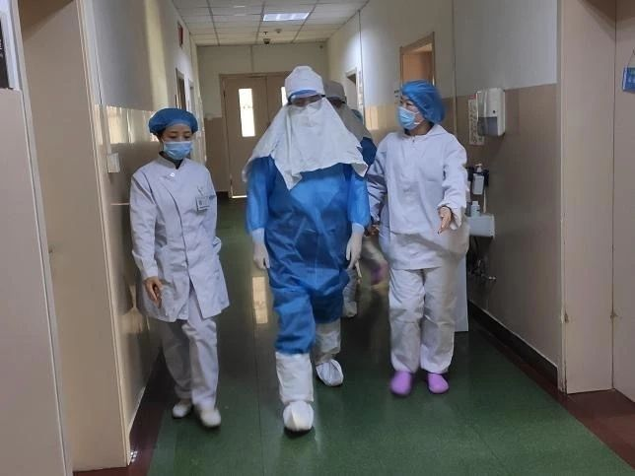
“我要去收治新冠肺炎患者的隔离病区，了解病人的救治情况。”疫情发生初期，在对新冠病毒还缺乏认知甚至是感到恐慌的情况下，人们都觉得施秉银这样做太危险，而他却说，“我是院长，隔离病房我必须要进。我要掌握一线的第一手资料，新冠肺炎没那么可怕。”他执意进入隔离病房，详细询问患者的症状表现，了解病人的治疗情况和生活状况，现场指导救治。他在病区还看望慰问了抗疫一线的医护人员，鼓励大家坚定信心，携手同心战疫情。“院长都不怕，我们还害怕什么？我们一定会战胜疫情！”。
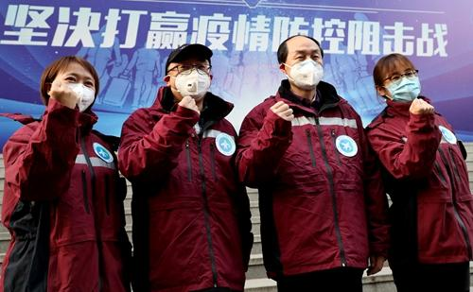
在收到国家卫生健康委的命令后，2月5日，施秉银院长身披战袍，带领重症医学科石秦东主任和两位ICU的护士长紧急奔赴武汉，为国家医疗队的进入做对接准备。本来可以坐第二天高铁去，但为了抢时间，他选择了“夕发朝至”的直快列车，宁愿在火车上“咣当”一晚上。“我要求我们团队提前去，早去一点，就可以早一点投入一线救治，就可以挽救更多的生命。我们不仅要参与临床救治，更要为国家提供疫情防控的方案和建议。”
科学指挥战疫 带头冲锋在前
初到武汉，陌生的地域和环境、临时组建队伍的默契性、各支援武汉医疗队之间的协调、人员管理、物资保障、后勤服务等诸多环节，都需要施秉银去协调解决，一时间千头万绪。他反复叮嘱每一个医疗队员，“作为国家医疗队，我们要出模式、出方案、出思想，一定要多学科协同作战，让每一位患者都得到医院顶端专家团队的合力救治。”为了在最短时间内让队伍形成战斗力，他创新实施半军事化管理，实行三级联动，通过以党员为核心的队管组、组管人，让精细化管理渗透到方方面面，为医疗队构筑起了疫情防控的安全防线。
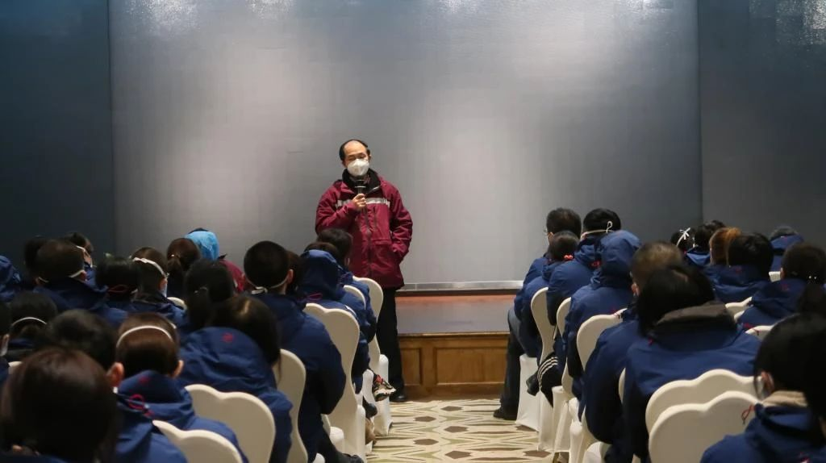
西安交大一附院支援湖北医疗队整建制接管了武汉大学人民医院东院七、八两个重症病区。“我们必须寻找答案，为了尽可能救治每一个患者，我们一定要向前冲。”面对人类首次遇到的病毒类型，施秉银的态度很坚决。施秉银集合了华西医院、中山医院和武汉大学人民医院最顶尖的专家力量，针对死亡病例逐一评估讨论，分析原因、总结经验，指导危重患者救治，提出由交大一附院和兄弟省区各大医疗队的顶尖专家组建“降低患者病亡率小组”，集合多学科力量，组织多专家会诊，按病情轻重缓急对患者分层，动态调配医护人员，保证最强力量救治最重病人，对降低病死率起到了非常重要的作用，接管病区快速降低至零死亡，而且绝大部分病人恢复得都非常好。
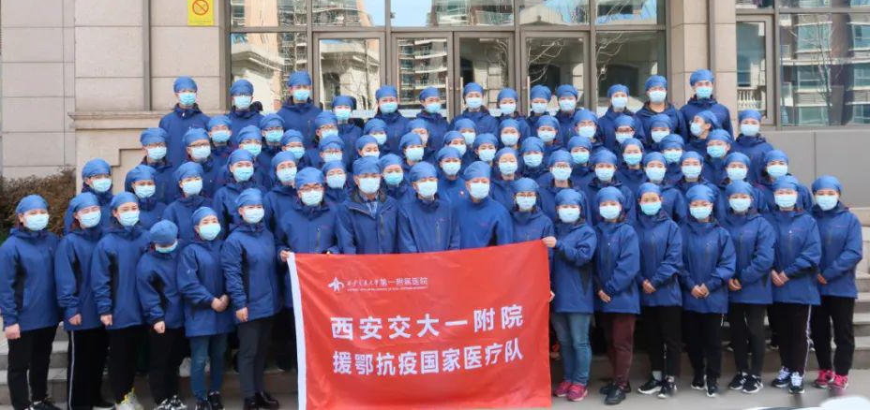
刚赴武汉开展救治的时候，医疗设施极为匮乏，施秉银就给队员们强调，越是这个时候，越是考验我们的医疗水平。首先要对病人仔细观察，了解病情，根据病情变化，做出及时的治疗和调整；其次护理一定要到位，医疗护理要到位，生活护理也要做好；再次就是人文关怀一定要跟上，不能因为是传染病，不能因为隔离了，跟家人亲人见不上就没有了亲情。经过摸索和总结，施秉银依靠丰富的医疗管理经验，在医疗队建立了躯体疾病、心理健康、康复训练和生活照护为一体的立体多维度工作构架。
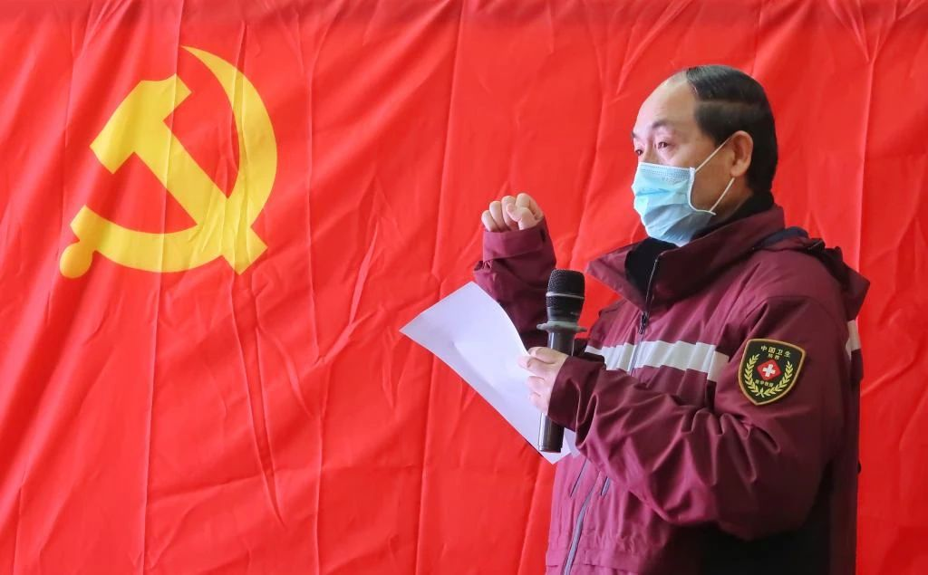
阻击疫情，党员先行。2月16日，西安交大一复原支援湖北医疗队在武汉“战疫”前沿阵地成立临时党总支，施秉银任临时党总支书记，向全体党员提出“六个带头”：带头听党指挥，服从安排；带头扛起责任，担当作为；带头协同作战，合力攻坚；带头严守纪律，恪守规矩；带头不忘初心，服务患者；带头科学防控，及时总结。他要求医疗队的党员医护人员充分发挥抗击疫情的主力军作用，打造一支能打胜仗的医疗铁军。3月11日晚，在疫情防控前沿阵地，由施秉银领誓，西安交大一附院陈萍等23名同志面向党旗庄严宣誓，光荣的成为预备党员，在他的感召下，医疗队中82名队员都提交了入党申请书。
情牵患者安康 爱撒荆楚大地
2月25日，在湖北省新冠肺炎疫情防控工作指挥部第32场发布会上，施秉银提及一位患者写给医疗队的话语：“我不知道你们谁是谁，因为你们‘全副武装’。但是我很想知道你们谁是谁，我只知道你们是西安交大一附院的医护人员，我向你们表达20分的感谢。”精心的工作也让一对耄耋伉俪重获新生，武汉大学89岁的一级教授黄老先生创造了武大人民医院东院最高年龄出院患者纪录。当老两口同时康复出院时，黄老紧紧拉着施秉银的手不放，他告诉施秉银，等疫情过去，一定要让子女去西安看望他的救命恩人。
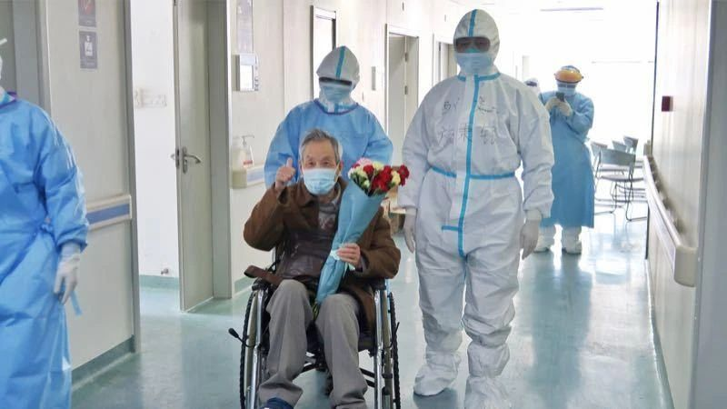
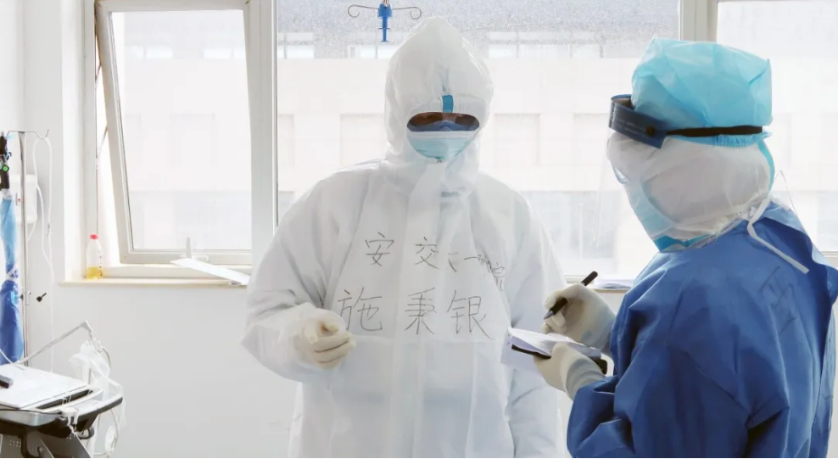
在武汉期间，施秉银高度关注患者的心理健康。从2006年起，施秉银便开始利用微博技术为广大患者提供帮助。十余年来，只要在微博、微信上请教或咨询病情，他都会及时回复，渐渐成了每天早起刷微博、问诊留微信、睡前回评论的“手机控”，至今已有70000多名患者成为他的微博“粉丝”。正因为这样的基础，在他的倡议下，医疗队在隔离病区首创医患微信群，把医生护士患者拉到一个群里，患者有什么问题医护能第一时间知晓，患者在群里提出问题马上就能得到回应。通过在线解决患者治疗、护理、心理、康复及生活问题，线上线下，身心同治、缩短病程，效果非常显著。
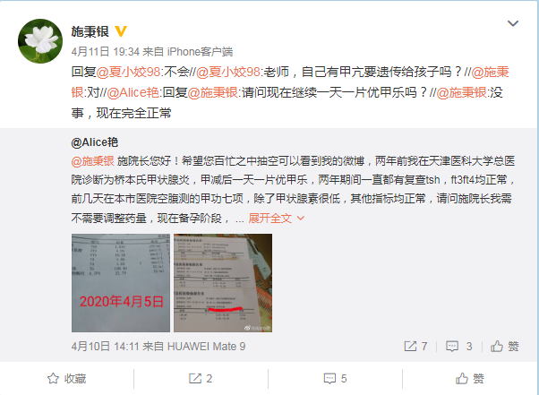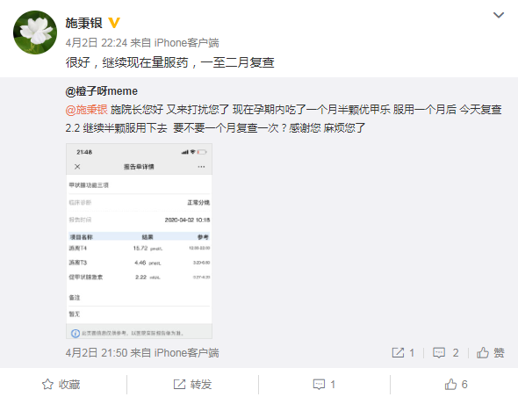
3月23日，“白衣逆行，共迎春天——支援东院医疗队同心共植”感恩林活动在武汉大学人民医院东院举行。施秉银院长同李兰娟院士、武汉大学人民医院王高华院长、四川大学华西医院康焰教授等，共同植下象征感恩、友谊和希望之树。西安一附院援武汉国家医疗队队员栽下了一棵名为“秦劳勇敢”的友谊之树。
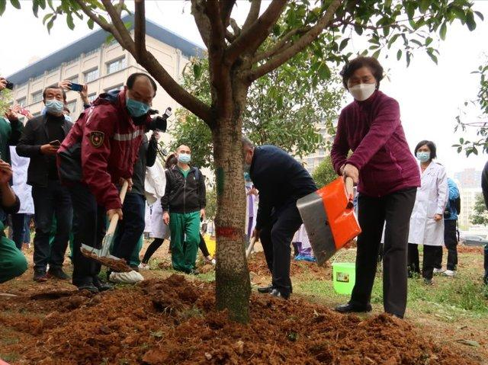
坚守报国初心，恪守使命担当
1959年，施秉银出生于甘肃省兰州市榆中县的一个普通农民家庭。少年时代的他亲历了家乡缺医少药的状况，治病救人的种子开始在他心里生根发芽。1977年高考，施秉银的志愿全部填的是医学院校。后来他以优异成绩考入原北京医学院。毕业时他本可留京工作，却义无反顾地回到医疗卫生事业发展相对滞后的大西北。从医三十余年以来，他始终牢记报国初心，坚持临床一线，是我国最早一批掌握甲状腺穿刺细胞学诊断的专家，多年来，他先后为3万多位患者进行了甲状腺细针穿刺活检和细胞病理学诊断，为疾病诊断提供科学依据，为疑难患者带来康复希望。
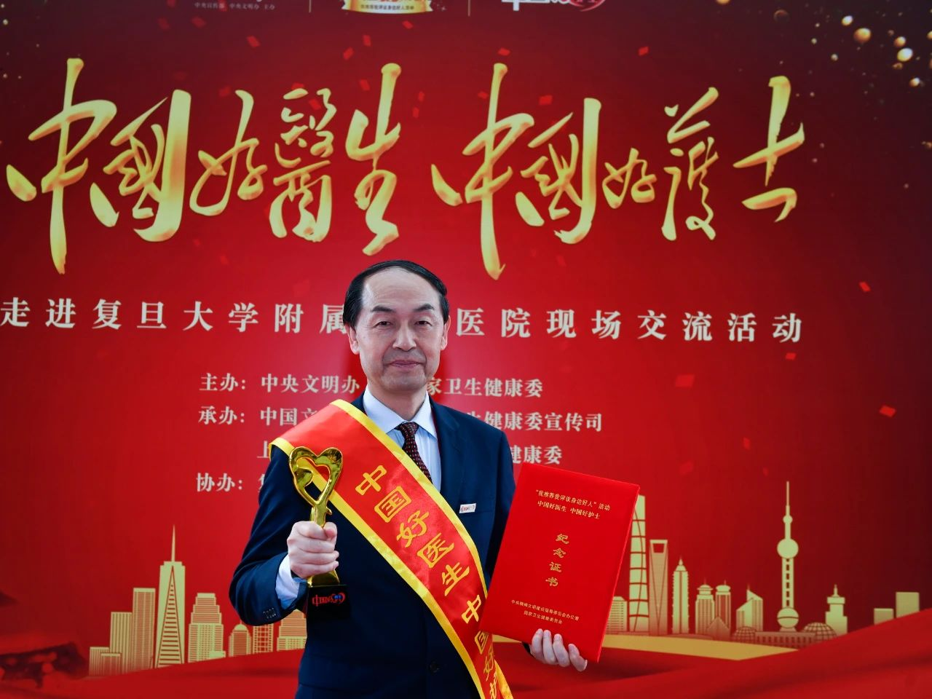
“不谋万世者，不足谋一时；不谋全局者，不足谋一域。”在抗击疫情取得显著成效的同时，施秉银时刻思考着通过此次疫情，如何更加合理地构建国家公共卫生服务体系，以便在早期能够及时发现并控制疾病的传播；如何提升基层卫生服务能力、完善基层服务体系建设，更好地推行分级诊疗以应对未来可能发生的突发公共卫生事件；如何解决疫情爆发时医疗需求和供应之间失衡问题，从国家战略层面储备疫情所需防控物资和人员……种种事关国家医疗卫生事业发展的大事，常常萦绕在他心里。为此他多次利用自己院长、专家的身份，“上书”上级部门和相关领导，提出自己的意见建议。
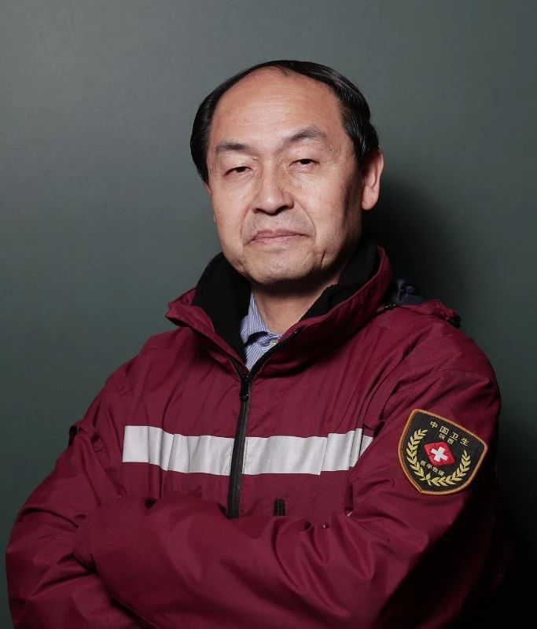
施秉银多次通过媒体呼吁，不管是对于一所大型的综合医院来讲，还是从国家整个公共卫生服务体系建设来讲，传染病学科对于人类健康的保障作用不能忽视。“就像我们国家，不能说没有战争就不做国防建设”，传染病学科建设以及人才的培养，也是这样的道理。为此，他集合多方智慧，提交了医院传染病学科发展规划，率先履行医疗国家队的职责使命。
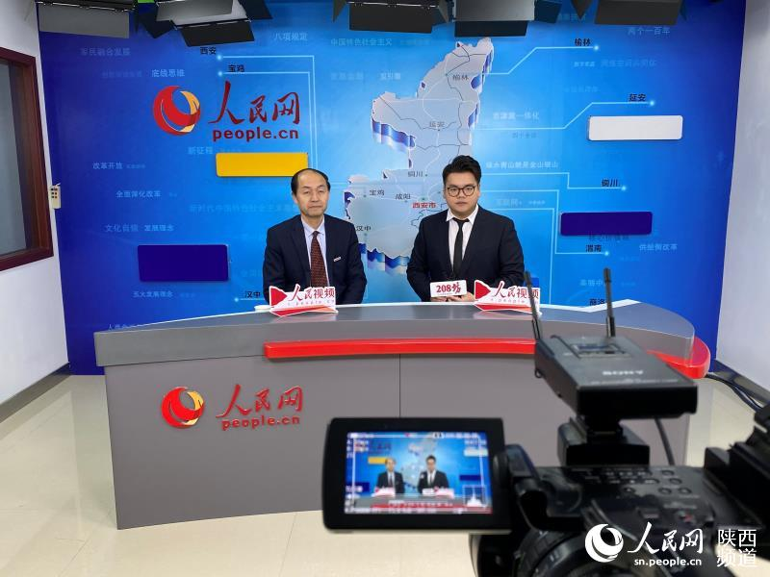
施秉银从医以来，一直把科研工作摆在极为重要的位置，他常说，大型公立医院不能没有临床科研做支撑。疫情发生后，他一方面组织全院开展疫情防控，一方面组织开展针对新冠病毒的科学研究，积极申报相关科研项目，启用生物样本库收集病毒灭活样本，集合科研人员展开公关，誓言要在新冠病毒的科学研究上做出西安交大一附院人的贡献。
岂曰无衣？与子同袍。身处抗击疫情最前沿，施秉银用初心使命和忠诚担当，在荆楚大地上书写了陕鄂相抚、守望相助的动人诗篇。施秉银用生命诠释着医者仁心的使命与担当，用默默无闻的坚守和付出把无愧于时代、无愧于人民、无愧于历史的医者大爱镌刻在三秦大地！

图文主要来源：
人民日报：《西安交大一附院院长施秉银：“早点到一线，救治更多人！”》
西安交通大学第一附属医院官方网站
西安交通大学第一附属医院官方微信公众平台：《三秦楷模施秉银：荆楚战疫白衣执甲 疫情不破誓不还乡》
中国青年网：《西安交大一附院施秉银院长与李兰娟院士共植希望之树》
掌中陕西：《施秉银：归去来兮话战“疫”》
西部网—陕西新闻网：施秉银：武汉之行收获满满

